Activitat:

Escull dues pintures del segle XVIII, XIX o XX. Que siguin de diferent segle, no del mateix, i realitza un comentari de les pintures remarcant les diferències entre els estils que hagis triat.

Per fer el comentari us deixem el guió que vam treballar perquè us serveixi com a exemple.

COMENTARI D'UNA PINTURA
Saber llegir una pintura permet entendre els elements clau de l'estil al qual pertany. Les pintures també són una font primària, ja que contenen informació sobre la societat de l'època en què es van fer.

Passos que cal seguir
1. Documentació bàsica
a) Identificació de l'obra (títol, autor, data, lloc on es troba actualment)
b) Tècnica (oli, tremp, aquarel·la, fresc...)
c) Temàtica (religiosa, mitològica, històrica, retrat, paisatge, vida quotidiana...)
d) Breu descripció
2. Anàlisi formal
a) Composició (és simètrica o asimètrica?)
b) Proporció (les figures són proporcionades o desproporcionades?)
c) Estat de repòs o en moviment (les figures són rígides o estan en moviment?)
d) Espai real (es crea sensació de profunditat?)
e) Llum (es distribueix uniformement o hi ha unes zones més clares i unes altres de més fosques?)
3. Interpretació
a) Expressió dels personatges
b) Tema
c) Funció o finalitat de la pintura
4. Conclusió
Per redactar el comentari, cal buscar informació en llibres d'història de l'art, enciclopèdies o a internet.
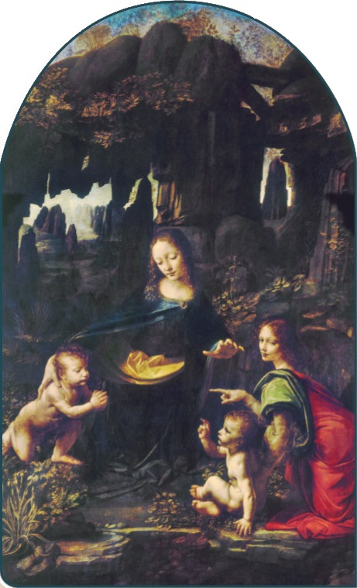
Font 38. La Mare de Déu de les roques, de Leonardo da Vinci.

Un exemple pràctic: La Mare de Déu de les roques
1. Documentació bàsica
a) Identificació de l'obra
– Títol: La Mare de Déu de les roques
– Autor: Leonardo da Vinci
– Data: 1483-1486
– Lloc on es troba: Museu del Louvre (París)
b) Tècnica: oli sobre taula
c) Temàtica: religiosa
d) Breu descripció: s'hi representen quatre personatges dins una mena de cova. Al fons, a la part superior, es veu el cel. El personatge femení del centre, d'aspecte molt jove, porta un vestit blau i té la mà dreta sobre l'espatlla d'un infant nu que està mig agenollat. La mà esquerra del personatge femení està oberta i situada a certa distància sobre el cap d'un altre infant, també nu. Aquest últim està assegut i beneeix l'infant que té al davant. Al costat dret hi ha un noi jove que du un vestit verdós i una capa vermella i que amb el dit assenyala l'infant que hi ha al costat oposat de l'obra.
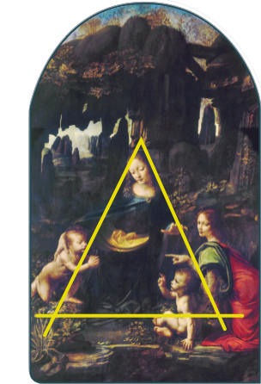2. Anàlisi formal
a) Composició: asimètrica; els personatges estan distribuïts formant un triangle, figura que transmet una sensació d'equilibri i serenor.
b) Proporció: les figures són proporcionades.
c) Estat de repòs o en moviment: les figures estan en repòs.
d) Espai real: l'artista ha creat sensació de profunditat pintant de mida més petita els elements que es troben més lluny, els quals, a més, estan difuminats.
e) Llum: hi ha zones més clares i n'hi ha altres de més fosques. Aquests contrastos entre llum i ombra es produeixen sobretot en el paisatge.
3. Interpretació
a) Expressió dels personatges: el personatge femení té una expressió dolça i el noi de la dreta insinua un somriure. L'expressió dels dos infants és serena.
b) Tema: el personatge femení és la Mare de Déu. A primer cop d'ull, podríem pensar que l'infant sobre el qual descansa la mà és el nen Jesús. La seva postura, però, descarta aquesta hipòtesi. En realitat, es tracta del seu cosí, sant Joan Baptista, que adora el nen Jesús. Al seu torn, aquest el beneeix. El personatge de la dreta és l'arcàngel Uriel, protector de les persones desvalgudes. L'arcàngel protegeix sant Joan, els pares del qual havien mort.
c) Funció o finalitat de la pintura: la funció d'aquesta pintura és religiosa. Era destinada a motivar la pregària dels fidels a l'església de Sant Francesc el Gran de Milà, emplaçament on, segons el projecte inicial, s'havia de col·locar.
4. Conclusió
Es tracta d'una obra molt representativa de la pintura de Leonardo da Vinci i de la pintura renaixentista en conjunt.

